
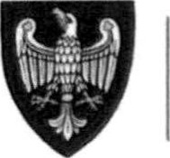
PRZEWODNICZĄCA
SEJMIKU WOJEWÓDZTWAPoznań, 31.10.2024 r.
WIELKOPOLSKIEGO RPW/88855/2024 P
TATIANA SOKOŁOWSKA Data: 2024-11-04
MINISTERSN KI I ŚRODOWISKA
KANCELARIA OGÓLNA
2024 -11- 04
0
L. dz.
MKiS
KS-l-O.OOO.14.2024
KS-l-O.KW-00229/24
Pani
Paulina Hennig-Kloska
Minister Klimatu i Środowiska
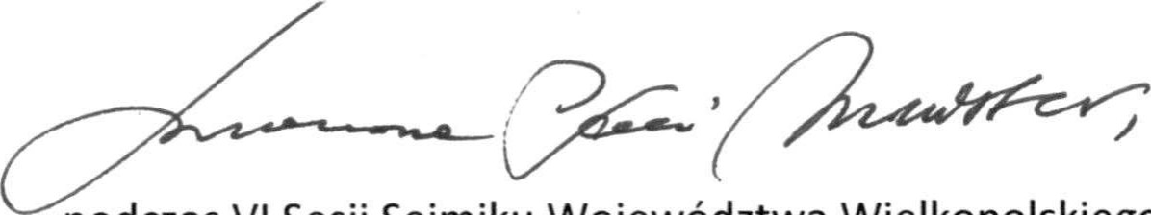
podczas VI Sesji Sejmiku Województwa Wielkopolskiego odbywającej się w dniu 28 października 2024 roku, Sejmik podjął uchwałę nr VI/144/24 w sprawie przekazania według właściwości petycji dotyczącej zmiany przepisów prawa określających zasady ustalania czynszu dzierżawnego dla dzierżawców obwodów łowieckich.
W załączniku przekazuję Pani Minister kopię ww. uchwały Sejmiku Województwa Wielkopolskiego oraz oryginał petycji złożonej przez Koło Łowieckie nr 37 „Puszcza Nadnotecka” w Drawsku.
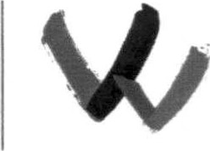
SEJMIKTATIANA SOKOŁOWSKA WOJEWÓDZTWA WIELKOPOLSKIEGOPrzewodnicząca Sejmiku al. Niepodległości 34, 61-714 PoznańWojewództwa WielkopolskiegoWIELKOPOLSKA
tel. 61 626 70 30tel. 61626 70 34 e-mail: sejmik@umww.ple-mail: przewodniczacy.sekretariat@umww.pl
Uzasadnienie do uchwały Nr VI/144/24 Sejmiku Województwa Wielkopolskiego z dnia 28 października 2024 r.
W dniu 10 września 2024 roku do Urzędu Marszałkowskiego Województwa Wielkopolskiego w Poznaniu wpłynęło pismo KOŁA ŁOWIECKIEGO NR 37 „PUSZCZA NADNOTECKA” w Drawsku, w którym zwrócono się do Sejmiku Województwa Wielkopolskiego o wystąpienie do ministra właściwego do spraw środowiska z wnioskiem o zmianę zapisów rozporządzenia Ministra Środowiska z dnia 26 października 2018 r. w sprawie szczegółowych zasad ustalania czynszu dzierżawnego oraz udziału dzierżawców obwodów łowieckich w kosztach ochrony lasu przed zwierzyną (Dz.U. z 2018 r. poz. 2085).
Zgodnie z art. 2 ust. 3 ustawy z dnia 11 lipca 2014 r. o petycjach (Dz. U. z 2018 r., poz. 870), przedmiotem petycji może być żądanie, w szczególności, zmiany przepisów prawa, podjęcia rozstrzygnięcia lub innego działania w sprawie dotyczącej podmiotu wnoszącego petycję, życia zbiorowego lub wartości wymagających szczególnej ochrony w imię dobra wspólnego, mieszczących się w zakresie zadań i kompetencji adresata petycji. W powołanym wyżej piśmie podmiot wnoszący petycję zwrócił się do Sejmiku Województwa Wielkopolskiego o wystąpienie do ministra właściwego do spraw środowiska, dostrzegając potrzebę podjęcia działań „(...) mających na celu doprowadzenie do znaczącego obniżenia czynszów dzierżawnych obwodów łowieckich poprzez znaczące obniżenie wskaźników przeliczeniowych wymienionych w Ś 2 ustęp 3 rozporządzenia Ministra Środowiska z dnia 26 października 2018 r. w sprawie szczegółowych zasad ustalania czynszu dzierżawnego oraz udziału dzierżawców obwodów łowieckich w kosztach ochrony lasu przed zwierzyną (Dz. U. z 2018 r. poz. 2085)".
Z uwagi na fakt, iż przedmiotem petycji KOŁA ŁOWIECKIEGO NR 37 „PUSZCZA NADNOTECKA” w Drawsku jest żądanie zmiany przepisów wskazanego wyżej rozporządzenia, należy stwierdzić, że została ona skierowana do niewłaściwego podmiotu, a podmiotem właściwym do jej rozpatrzenia jest Minister Klimatu i Środowiska.
W związku z tym, na podstawie art. 6 ust. 1 ustawy z dnia 11 lipca 2014 r. o petycjach zasadnym jest przekazanie przedmiotowej petycji Ministrowi Klimatu i Środowiska.

Id: 00765894-5DB4-4514-A85D-179C7A4CC331. Uchwalony Strona 1
UCHWAŁA NR VI/144/24
SEJMIKU WOJEWÓDZTWA WIELKOPOLSKIEGO z dnia 28 października 2024 r.
w sprawie przekazania według właściwości petycji dotyczącej zmiany przepisów prawa określających zasady ustalania czynszu dzierżawnego dla dzierżawców obwodów łowieckich
Na podstawie art. 18 pkt 20 ustawy z dnia 5 czerwca 1998 r. o samorządzie województwa (t.j. Dz. U. z 2024 r., poz. 566) w związku z art. 6 ust. 1 ustawy z dnia 11 lipca 2014 r. o petycjach (Dz.U. z 2018 r. poz. 870), Sejmik Województwa Wielkopolskiego uchwala co następuje:
S I.
Postanawia się przekazać petycję złożoną przez Koło Łowieckie nr 37 „Puszcza Nadnotecka” w Drawsku, dotyczącą zmiany przepisów rozporządzenia Ministra Środowiska z dnia 26 października 2018 r. w sprawie szczegółowych zasad ustalania czynszu dzierżawnego oraz udziału dzierżawców obwodów łowieckich w kosztach ochrony lasu przed zwierzyną (Dz.U. z 2018 r. poz. 2085), zgodnie z właściwością Ministrowi Klimatu i Środowiska.
5 2.
Powierza się Przewodniczącej Sejmiku Województwa Wielkopolskiego wykonanie obowiązku zawiadomienia wnoszącego petycję o jej przekazaniu, zgodnie z S 1 niniejszej uchwały.
Uchwała wchodzi w życie z dniem podjęcia
Przewodnicząca Sejmiku
Województwa
Wiellppolskiego

Id: 00765894-5DB4-4514-A85D-179C7A4CC331. Uchwalony Strona 1

KOŁO ŁOWIECKIE NR 37
„PUSZCZA NADNOTECKA” w Drawsku Luba Wielki 57, 64 - 761 Wlkp. NIP: 763 14 97 628 REGON: 223 e-mail: puszczanadnote(ka37đgmail.com
MARSZAŁKOWSKI WIELKOPOLSKIEGO
w P^{r}oznaniu
K anceierf, Sejmiku
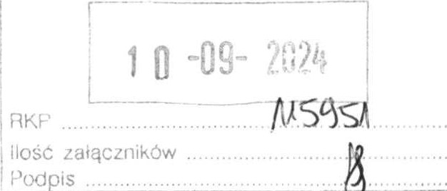
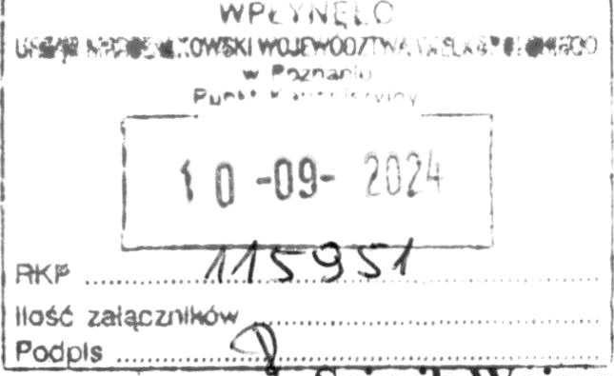

Lubcz Wielki; 05.09.2024 r.
0881366 eynł 0Jewództwa Wielkopolskiego Urząd Marszałkowski Województwa
Wielkopolskiego w Poznaniu Ul. Aleja Niepodległości 34
61 — 714 Poznań
WNIOSEK

Działając w imieniu Koła Łowieckiego „Puszcza Nadnotecka” nr 37 w Drawsku (zwanego dalej „Kołem”) w oparciu o S 86 ustęp 2 Statutu Polskiego Związku Łowieckiego niniejszym zwracamy się z prośbą o wystąpienie do ministra właściwego do spraw środowiska z wnioskiem o zmianę zapisów rozporządzenia Ministra Środowiska z dnia 26 października 2018 r. w sprawie szczegółowych zasad ustalania czynszu dzierżawnego oraz udziału dzierżawców obwodów łowieckich w kosztach ochrony lasu przed zwierzynq (Dz.U. z 2018 r. poz. 2085) w taki sposób by wskaźniki przeliczeniowe wymienione w S 2 ustęp 3 powołanego rozporządzenia, zostały znacząco zredukowane.

Uzasadnienie
Uchwałą nr XXVII/498/21 z dnia 22 lutego 2021 r. Sejmik Województwa Wielkopolskiego, działając na podstawie rozporządzenia Ministra Środowiska z dnia 12 marca 2019 r. w sprawie O wskaźników i czynników służących kategoryzacji obwodu łowieckiego (Dz.U. z 2019 r. poz. 536), dokonał podziału województwa wielkopolskiego na obwody łowieckie i zaliczenia tychże obwodów łowieckich do nowych kategorii.
W związku z powyższym dzierżawiony przez Koło obwód nr 79 (gm. Drawsko, pow. Czarnkowsko-Trzcianecki) o łącznej powierzchni 9 441 ha który do chwili uchwalenia ww. uchwały zaliczany był do kategorii „słaby” został zaliczony do kategorii „bardzo dobry” co spowodowało gwałtowny wzrost czynszu dzierżawnego (zmiana kategoryzacji spowodowała 10-krotny wzrost czynszu dzierżawnego).
KŁ „Puszcza Nadnotecka” nr 37 w Drawsku Lubcz Wielki 57; 64 - 761 Krzyż Wlkp.
e — mail: puszczanadnotecka37@gmail.com

1



W naszej ocenie zmiana kategoryzacji obwodów łowieckich jest całkowicie nieuzasadniona, gdyż wskaźniki liczebności zwierzyny oraz czynniki wpływające na środowisko bytowania zwierzyny i walory łowieckie obwodu łowieckiego nie uległy zmianie w taki sposób, aby uzasadnić wskazany powyżej 10-krotny wzrost czynszu. Co więcej nasze obserwacje wskazują na znaczący spadek pogłowia zwierzyny na terenie obwodu, szczególnie wśród saren i dzików, spowodowany rozprzestrzenianiem się ASF i nakazem prowadzenia odstrzałów redukcyjnych i sanitarnych dzików oraz znacznym wzrostem populacji wilków.
Równocześnie należy wskazać na wzrost średniej ceny żyta w ciągu ostatnich 4 lat z 58,55 do 89,63 zł. to zmiana 0 58% z którą borykają się wszystkie koła łowieckie dzierżawiące obwody łowieckie bez względu na ich kategoryzację jak również na stagnację cen skupu dziczyzny na przestrzeni ostatnich lat. Wzrost wartości czynszów dzierżawnych zbiegł się ze znacznym uszczupleniem dochodów kół łowieckich uzyskiwanych za tusze pozyskanej zwierzyny z powodu spadku pogłowia saren i dzików oraz z powodu obostrzeń związanych z ASF.
Zaznaczyć chcemy, że cały czas na terenie naszego łowiska powstają nowe domki mieszkalne. W bardzo krótkim czasie dynamicznie powstały farmy wiatrowe i fotowoltaiczne, łącznie w chwili obecnej na powierzchni 23,24 ha.
Powyższe w sposób jednoznacznie negatywny wpływa na kondycję finansową Koła, co w powiązaniu z występującymi szkodami łowieckimi i koniecznością wypłaty odszkodowań skutkować będzie zapewne w niedługiej przyszłości dyskusją w Kole na temat jego dalszego funkcjonowania.
Koła łowieckie i zrzeszeni w nich myśliwi, działający jako organizacja społeczna (NGO) na podstawie ustawy prawo łowieckie, wykonują zadania państwa w zakresie gospodarki łowieckiej i ochrony przyrody. Znaczącym nakładem sił i środków, przeznaczając zebrane składki i wypracowane środki na utrzymanie bioróżnorodności, zachowanie równowagi ekologicznej poprzez dbanie o siedliska i kontrolę liczebności populacji, zapewnienie odpowiedniego stanu zdrowia i kondycji zwierząt łownych, dbają o polską przyrodę. Polowanie, realizowane w ramach nakazanych przez organy państwa rocznych planów łowieckich, wykonywane jest każdorazowo w ramach własnych środków i zasobów myśliwego (czas, transport, broń, amunicja, nakazane środki dezynfekcyjne, itp.) a wprowadzane przez państwo w ostatnich latach przepisy, np. związane z walką z ASF, podnoszą znacząco ponoszone przez myśliwych koszty.
KŁ „Puszcza Nadnotecka” nr 37 w Drawsku Lubcz Wielki 57; 64 — 761 Krzyż Wlkp.
e — mail: puszczanadnotecka37@gmail.com

2
Mając powyższe na uwadze i nie chcąc jednocześnie dopuścić do sytuacji, w której Kolo zmuszone będzie, z uwagi na brak środków finansowych niezbędnych do dalszego funkcjonowania, podjąć uchwałę o rozwiązaniu, niniejszym zwracamy się do Samorządu Województwa Wielkopolskiego i podjęcie wspomnianych powyżej działań mających na celu doprowadzenie do znaczącego obniżenia czynszów dzierżawnych obwodów łowieckich poprzez znaczące obniżenie wskaźników przeliczeniowych wymienionych w S 2 ustęp 3 rozporządzenia Ministra Środowiska z dnia 26 października 2018 r. w sprawie szczegółowych zasad ustalania czynszu dzierżawnego oraz udziału dzierżawców obwodów łowieckich w kosztach ochrony lasu przed zwierąynq (Dz.U. z 2018 r. poz. 2085).
Z wyrazami szacunku, w imieniu wszystkich członków naszego koła jak i
Zarządu:
Do wiadomości:
- Eugeniusz Grzeszczak — Łowczy Krajowy PZL
Kol. Marcin Możdżonek — Prezes Naczelnej Rady Łowieckiej PZL;
- Kol. Piotr Wojtiuk Łowczy Okręgowy - Przewodniczący Zarządu Okręgowego PZL w Pile
KŁ „Puszcza Nadnotecka” nr 37 w Drawsku Lubcz Wielki 57; 64 - 761 Krzyż Wlkp.
e — mail: puszczanadnotecka37@gmail.com

3

